**Trabalho Proposto I – Quotas em Pasta e em Disco – Luís Leandro A20615**

**Exercício 1)**

Primeiramente, criamos um modelo de quota.

De seguida, atribuímos essa quota à pasta que desejamos limitar, selecionando o caminho para a mesma, assim como o modelo de quota criado.

Após fazer login na máquina-cliente com o user Luis Leandro, podemos verificar que a quota foi corretamente aplicada.

**Exercício 2)**

Primeiramente, criamos um modelo de quota.

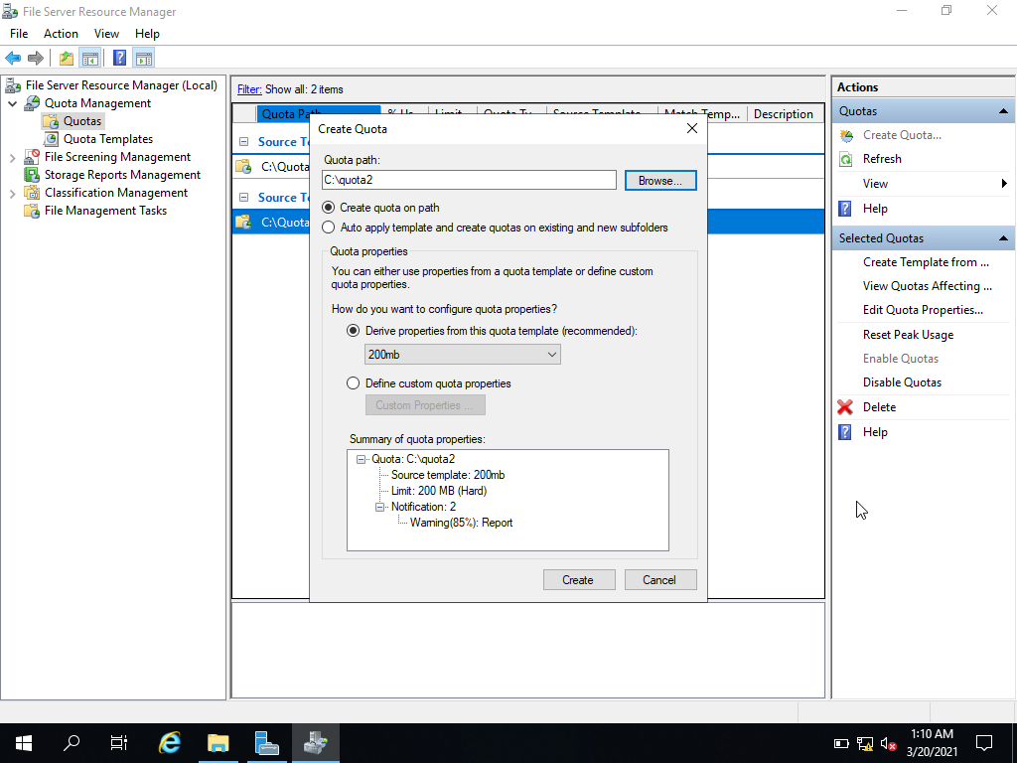

De seguida, atribuímos essa quota à pasta que desejamos limitar, selecionando o caminho para a mesma, assim como o modelo de quota criado.

Seguidamente, atribuímos uma quota a um utilizador em particular, neste caso, o Coates.

Como podemos observar acima, após fazer o login em dois users distintos, o user Luís Leandro, tem uma quota de 200mb para a pasta “quota”, enquanto que o user Seba Coates tem uma quota de 50mb para a mesma pasta.

Isto deve-se ao processo que realizamos. Num breve resumo, atribuímos uma quota global de 200mbs para a pasta “quota” e atribuímos uma quota de disco para o user Seba Coates de 50mbs.